

# **Física**

**ATIVIDADE 13 - T 301 - RESISTÊNCIA E POTÊNCIA ELÉTRICA - Evandro**

**01)** Um resistor elétrico (ôhmico) é submetido a uma tensão elétrica **VAB = 60 V e** a intensidade de corrente que oatravessa é de **6,0 A.**

a)Qual é o valor de sua resistência elétrica?

|  |
| --- |
|  |

b) Se submetermos o mesmo resistor a uma nova tensão **VAB = 30 V,** qual será a intensidade da correnteque o atravessa?

|  |
| --- |
|  |

**02)** Na figura temos um circuito elétrico simples: um gerador ideal de **12 V** fornece corrente elétrica a um resistor de resistência **R = 1,5 Ω**. Determine a intensidade da corrente elétrica.

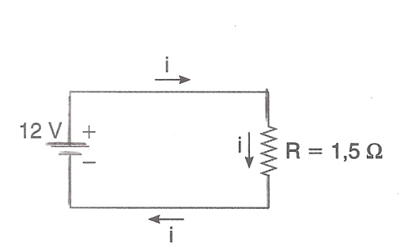

|  |
| --- |
|  |

**03)** Um resistor foi submetido a diversas voltagens e se obteve o gráfico abaixo.

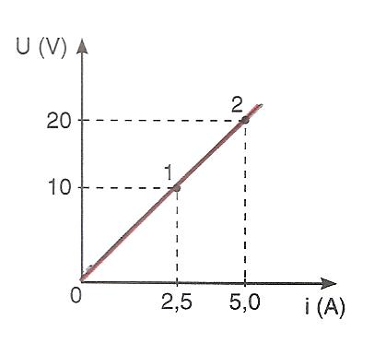

a) Calcule a sua resistência elétrica usando o ponto 1 indicado. Faça o mesmo utilizando o ponto 2.

|  |  |
| --- | --- |
|  |  |

b) O resistor é ôhmico? Explique.

|  |
| --- |
|  |

04) Um circuito eletrônico é percorrido por uma corrente elétrica muito baixa**: i = 2,0 mA**. (1mA = 10-3A)

Num de seus resistores a voltagem ou tensão elétrica é de **4,0 mV**. (1mV = 10-3V). Determine a **resistência** elétrica desse resistor.

|  |
| --- |
|  |

**05)** Um fio de cobre tem **100m** de comprimento e área de secção transversal igual a **2,0 mm2**, constante. Sabe-se que o cobre apresenta uma resistividade de **1,7 x 10-8 Ωm**. Determine a resistência elétrica desse fio.

|  |
| --- |
|  |

**06)** O gráfico abaixo representa a tensão (U) aplicada a um resistor em função da intensidade da corrente (i) que o percorre. Analise esse gráfico e responda:

|  |  |  |  |  |
| --- | --- | --- | --- | --- |
| http://www.brasilescola.com/upload/conteudo/images/exercicio-resistencia-eletrica2.jpg | a) Esse resistor é ôhmico? Justifique sua resposta.   |  | | --- | |  |     b) Qual é o valor da resistência quando a tensão vale 20 V?   |  | | --- | |  |   c) Qual é o valor da resistência quando a tensão vale 60 V?   |  | | --- | |  | |

**07)** Na maior parte das residências que utilizam o sistema de TV a cabo, o decodificador de sinal permanece ligado sem interrupção, operando com uma potência aproximada de **6 W**.

a) Calcule o consumo de energia do decodificador durante **1 mês** (30 dias).

|  |
| --- |
|  |

b) Quanto tempo (em horas) uma lâmpada de **60 W** pode permanecer ligada para ter o mesmo consumo de energia do decodificador durante um mês?

|  |
| --- |
|  |

**08)** Em um chuveiro elétrico, com a chave na posição inverno, a resistência elétrica vale **22 Ω**. Nessas condições, determine:

a) a **intensidade da corrente elétrica** que passa pelo chuveiro, se a voltagem aplicada ao mesmo é de **220V**.

|  |
| --- |
|  |

b) a **potência** dissipada em sua resistência.

|  |
| --- |
|  |

c) a **energia elétrica** (em Joules) consumida pelo chuveiro, durante um banho de **15 minutos**.

|  |
| --- |
|  |

d) a **energia elétrica** (em kWh) consumida pelo chuveiro **durante um mês**, se esse chuveiro é usado durante **0,5 h**, em cada mês.

|  |
| --- |
|  |